**Nama : Hana Mahrifah**

**NIM : 081211632017**

**Prodi : S1 Sistem Informasi**

***SEQUENCE DIAGRAM***

**CARISMA**

**(Clinical Information System Multi Functional)**

**Nama Story Card: Mengelola Data Obat**

Melihat Data Obat dan Detail Obat

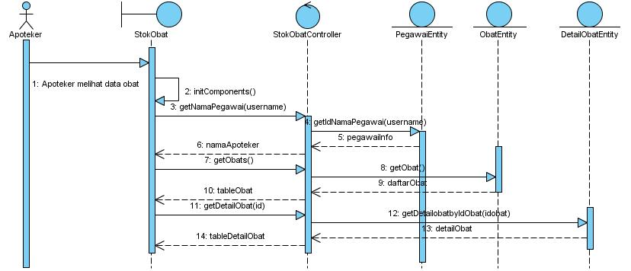

Mengupdate Stok Kritis Obat

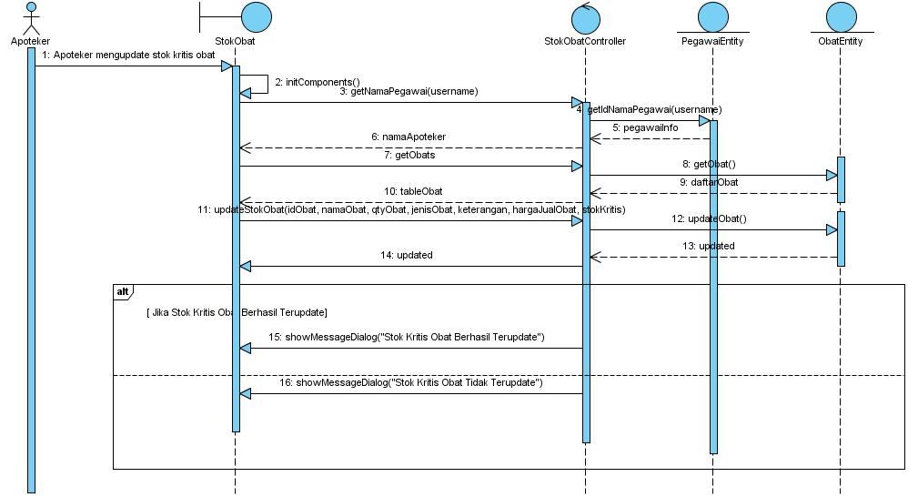

Mencari Nama Obat pada Field Cari Obat

